روساي محترم شبكه ها
رئيس محترم انجمن داروسازان خراسان جنوبي
موسس و مسئول فني محترم داروخانه ...
موضوع : جمع آوري فرآورده شير خشك NAN٣ شركت نستله ايران با سري ساخت ٤١٦٦٠١٩٧L١ از سطح عرضه
با سلام و احترام

به استناد نامه 3272/ 3/م تاريخ 11/ 09/ 1403 مدير كل محترم امور فرآورده هاي طبيعي ، سنتي ، مكمل و شير خشك سازمان غذا و دارو ، مبني بر جمع آوري فرآورده شير خشك NAN3 شركت نستله ايران با سري ساخت 41660197L1 ، مقتضي است دستور فرمائيد در اسرع وقت نسبت به جمع آوري فرآورده مذكور، اقدام لازم به عمل آمده و از نتيجه اين معاونت را مطلع فرمائيد.

دكتر زهرا كياني
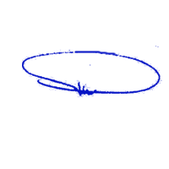
معاونت غذا و دارو

